Министерство науки и высшего образования Российской Федерации

федеральное государственное бюджетное образовательное учреждение

высшего образования
«Санкт-Петербургский государственный университет
промышленных технологий и дизайна»

Институт – Информационных технологий и автоматизации
Направление 09.03.03 – Прикладная информатика в дизайне
Кафедра – Цифровых и аддитивных технологий

РАЗРАБОТКА ПРОЕКТА
ВЕБ-САЙТ ДЛЯ КОМПАНИИ «ДОМ МАСТЕРОВ»

ОТЧЕТ О ПРОВЕРКЕ НА ВАЛИДНОСТЬ СОЗДАННОГО КОДА

Исполнитель – студент учебной группы 3-МД-17
(группа)
Черных Валерия Витальевна
(фамилия, имя, отчество)

Ссылка на используемый ресурс / URL: https://validator.w3.org/

Санкт-Петербург
2025
СОДЕРЖАНИЕ

1 ВАЛИДАЦИЯ HTML ДОКУМЕНТАЦИИ 3
1.1 Валидация index.html 3
1.1.1 Предупреждения index.html 3
1.1.2 Ошибки index.html 3
1.2 Валидация about.html 4
1.2.1 Предупреждения about.html 4
1.2.2 Ошибки about.html 5
1.3 Валидация contacts.html 6
2 ВАЛИДАЦИЯ CSS СТИЛИЗАЦИИ 6
2.1 Валидация global.css 6
2.2 Валидация about.css 7

1 ВАЛИДАЦИЯ HTML ДОКУМЕНТАЦИИ

  - Валидация index.html

Проверка файла index.html показала наличие разного рода ошибок.

1.1.1 Предупреждения index.html

Предупреждение представлено на рисунке 1:
– Строка 46, колонка 5 в строку 46, колонка 44 – элемент <section class="services" id="services"> на строке 46 не имеет заголовка (h2-h6), что нарушает семантику HTML для идентификации секций.
Предупреждение исправлено добавлением скрытого заголовка: <h2>&nbsp;</h2>.

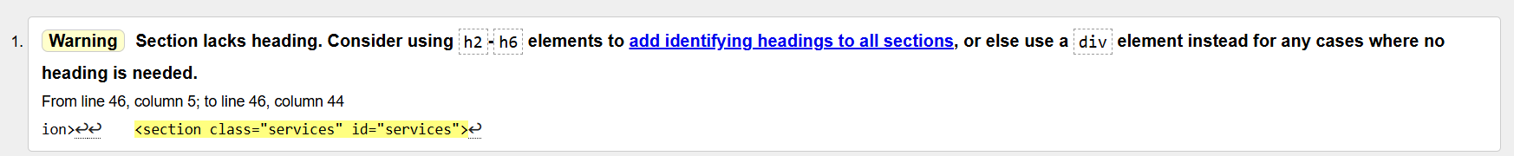
Рисунок 1 – Предупреждение в файле index.html

1.1.2 Ошибки index.html

В ходе проверки выявлено несколько некритических ошибок, изображенных на рисунке 2:
– Строка 49, колонка 11 в строку 49, колонка 42 – заголовок h3 (уровень 3) следует за h1 (уровень 1), пропуская уровень h2, что нарушает рекомендуемую иерархию заголовков.
Ошибка исправлена добавлением промежуточного скрытого заголовока <h2> в секции services перед карточками <h2>&nbsp;</h2>, чтобы обеспечить последовательность h1 → h2 → h3.
– Строка 207, колонка 9 в строку 207, колонка 36 – заголовок h4 (уровень 4) следует за h2 (уровень 2), пропуская уровень h3, нарушая рекомендуемую иерархию заголовков HTML.
Ошибка исправлена добавлением промежуточного скрытого заголовока <h3> перед h4 в футере <h3>&nbsp;</h3>, восстановив последовательность h2 → h3 → h4.

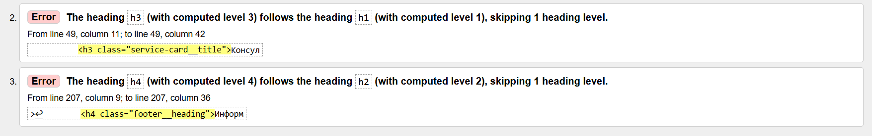
Рисунок 2 – Ошибки index.html

После повторной проверки валидатор ошибок не выявил. Результат на рисунке 3.

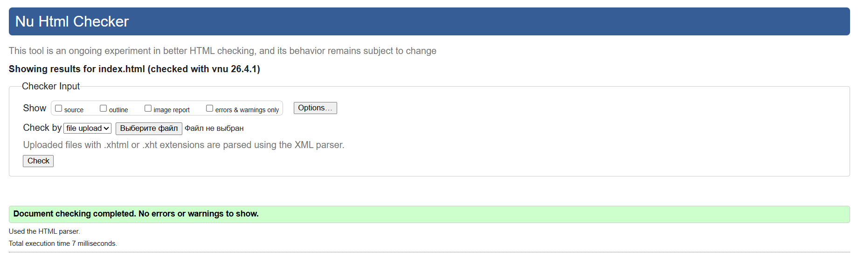
Рисунок 3 – Результат повторной проверки index.html

1.2 Валидация about.html

1.2.1 Предупреждения about.html

Проведена проверка файла about.html. Были выявлены два одинаковых предупреждения, представленные на рисунке 4.
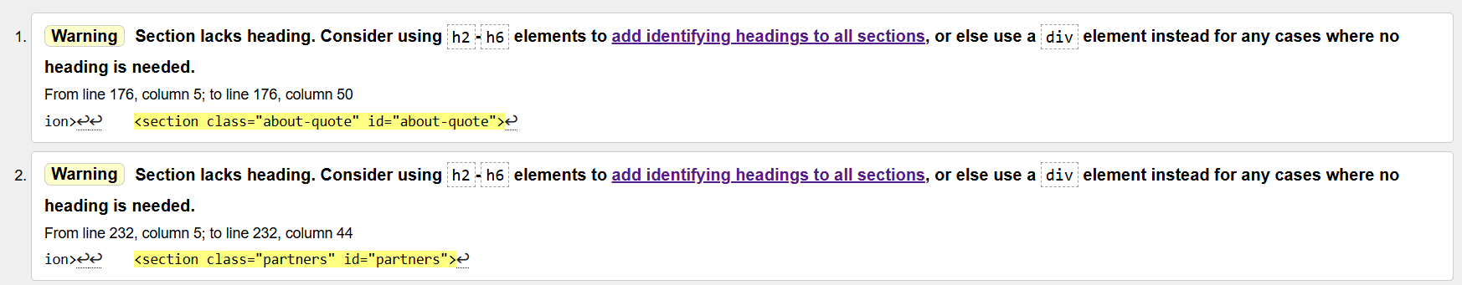
Рисунок 4 – Предупреждение в файле about.html

– Строка 176, колонка 5 в строку 176, колонка 50 / Строка 232, колонка 5 в строку 232, колонка 44 – элемент <section class="…" id="…"> не имеет заголовка (h2-h6), что нарушает семантику HTML для идентификации секций.
Предупреждения исправлены добавлением скрытого заголовка: <h2>&nbsp;</h2>.

1.2.2 Ошибки about.html

Была выявлена следующая ошибка в коде, показанная на рисунке 5:
– Строка 248, колонка 9 в строку 248, колонка 36 – заголовок h4 (уровень 4) следует за h2 (уровень 2), пропуская уровень h3, что нарушает рекомендуемую иерархию заголовков.
Ошибка исправлена добавлением промежуточного скрытого заголовока <h3> перед h4 в футере <h3>&nbsp;</h3>, восстановив последовательность h2 → h3 → h4.

Рисунок 5 – Ошибки about.html

После повторной проверки валидатор ошибок не выявил. Результат на рисунке 6.

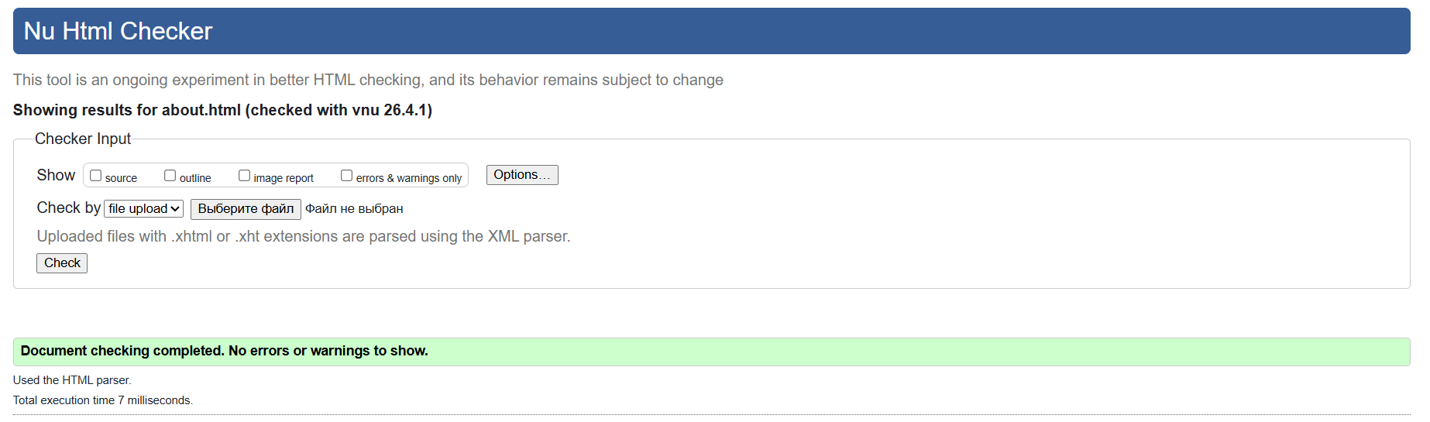
Рисунок 6 – Результат повторной проверки about.html

1.3 Валидация contacts.html

На рисунке 7 представлен результат проверки файла contacts.html. Ошибки не были выявлены.

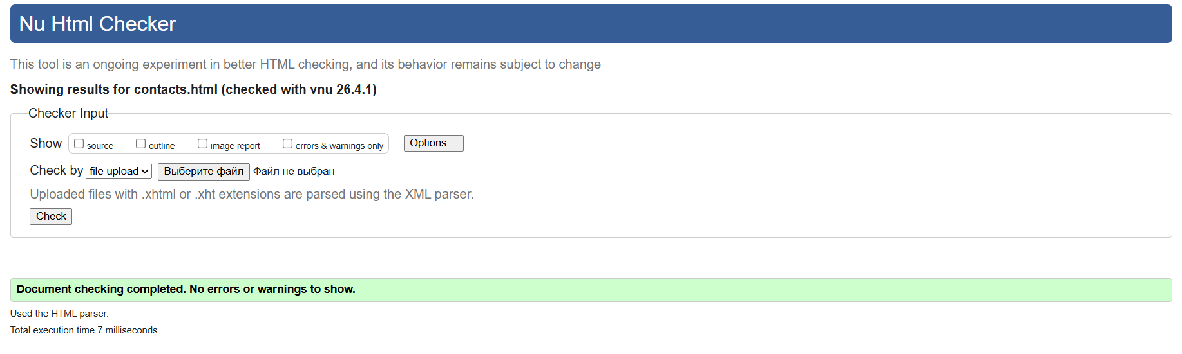
Рисунок 7 – Результат проверки файла contacts.html

2 ВАЛИДАЦИЯ CSS СТИЛИЗАЦИИ

2.1 Валидация global.css

В ходе проверки, представленной на рисунке 8, было выявлено несколько ошибок в файле global.css.

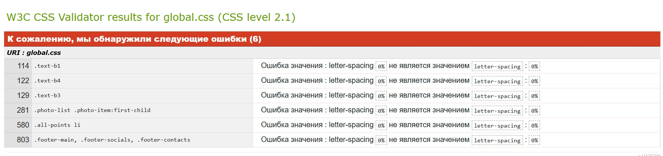
Рисунок 8 – Ошибки в global.css

– Строки 114, 122, 129, 281, 580, 803 имеют одинаковую ошибку – в селекторах указано некорректное значение свойства letter-spacing: 0%. Процентные значения для межбуквенного интервала спецификацией CSS не допускаются, поэтому валидатор фиксирует ошибку.
Ошибка устранена заменой значения на допустимое: letter-spacing: 0px.
После повторной проверки валидатор ошибок не выявил. Результат на рисунке 9.

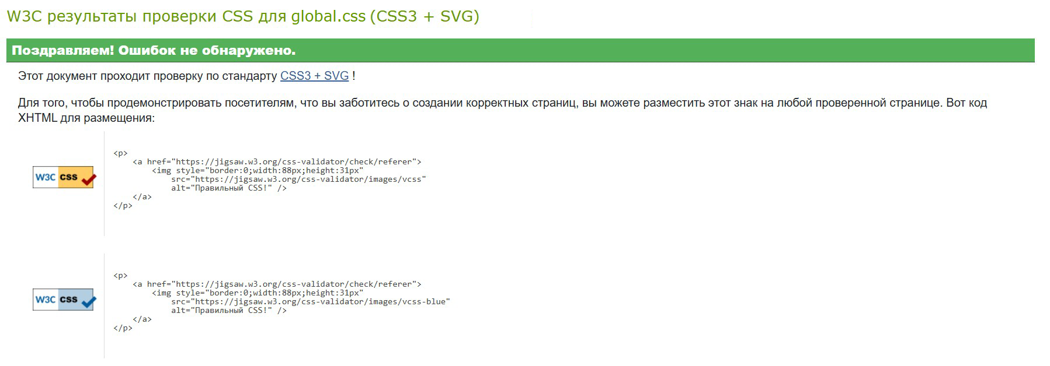
Рисунок 9 – Результат повторной проверки global.css

2.2 Валидация about.css

На рисунке 10 представлен результат проверки файла about.css. Ошибок не обнаружено.

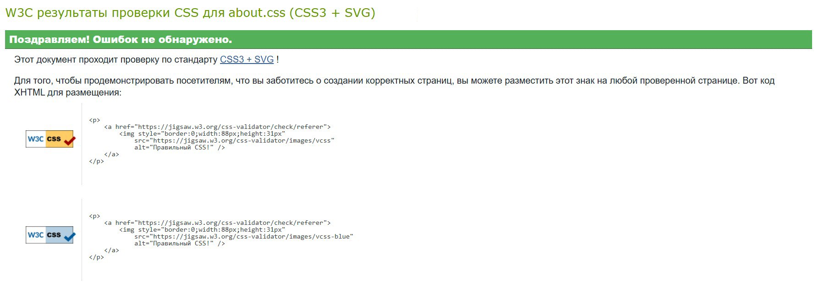
Рисунок 10 – Результат проверки about.css

